

**Nombre de alumno: Hermelinda Vázquez Aguilar**

**Nombre del profesor: Jorge Sebastián Domínguez**

**Nombre del trabajo: Distancia entre dos puntos**

**Materia: Geometría analítica**

**Grado: Tercer semestre**

**Grupo: A**

Comitán de Domínguez Chiapas a 24 de Agosto de 2020.

**Instrucciones:** Lee atentamente cada enunciado, apóyate de los links principalmente de la explicación virtual y de la actividad anterior, no te quedes con dudas, anótalas para preguntarla en la próxima clase.

1. Un corredor recorre la trayectoria que se muestra en la siguiente figura. Responde lo siguiente.

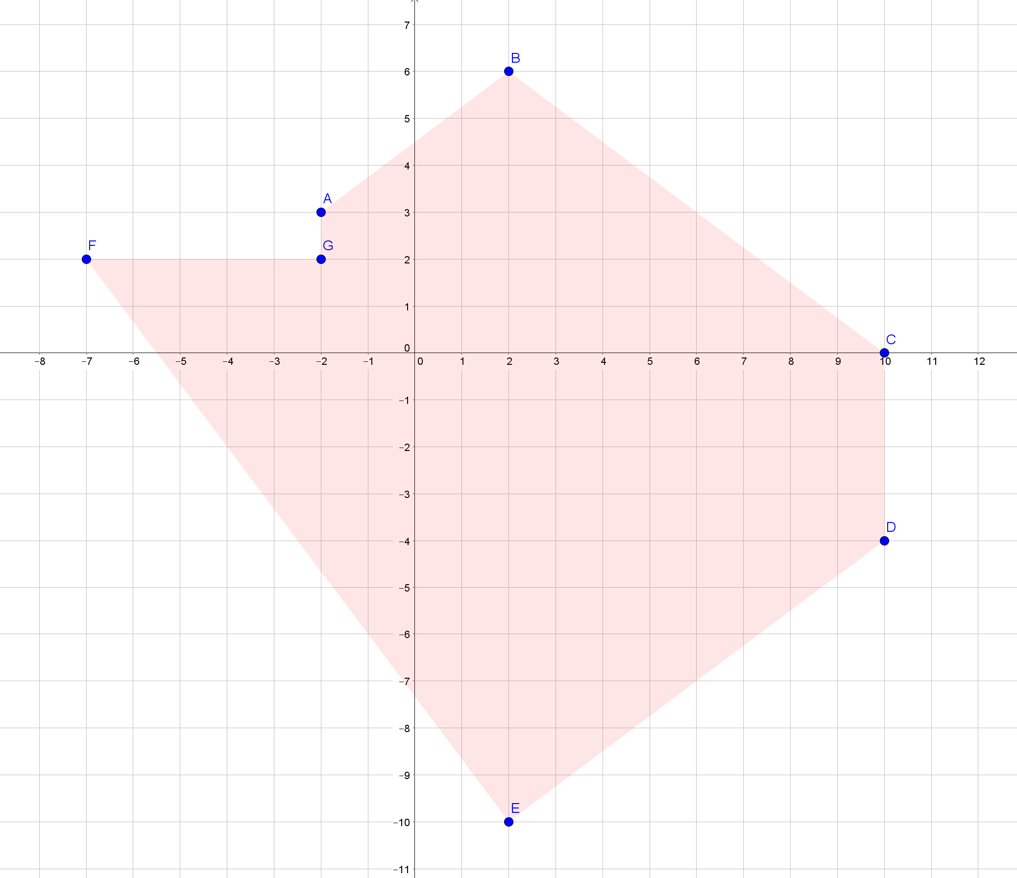

1. Calcula el perímetro del circuito del corredor. Argumenta y especifica la medida de cada lado. Preferible que lo hagas en tu libreta, le tomes foto y la añadas al documento. R: $\overline{AB}$ unidades de distancia: 5. $\overline{BC}$ unidade de distancia 10. $\overline{CD}$ unidades de distancia 4. $\overline{DE}$ unidades de distancia 10. $\overline{EF}$ unidades de distancia 15. $\overline{FG}$ unidades de distancia 5 y $\overline{GA}$ unidades de distancia 1. las medidas de los lados se obtuvieron utilizandos el teorema de pitagoras

Perimetro= 50 unidades 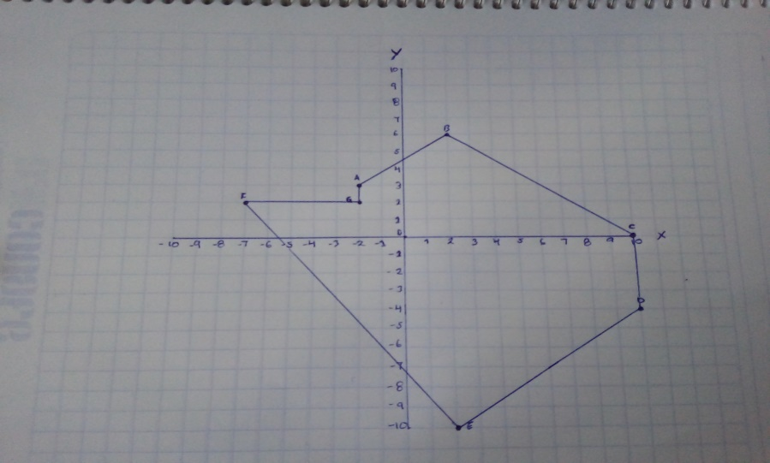

1. Calcula la distancia de los siguientes puntos
2. **D (2,5) y E (-1,10)**

Las distancia entre el punto D y el punto E son de 7.8 unidades de distancia

1. **F (-3,10) y G (-11,2)**

La distancia entre el punto F y el punto G son de 10.6 unidades de distancia

1. ¿Cuál de los siguientes puntos se encuentra más cerca del origen?

**P (-3, 4)**

**T (-3, -5)**

**U (5, 2)**

El punto P esta mas cerca del origen